1， 主题： 修改内容 + 替换图片
2， 链接： http://chemical-tianyi.com/

3，
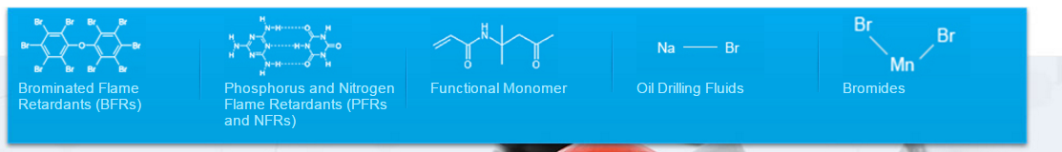
以上内容替换为：
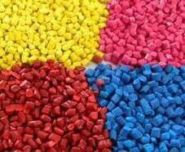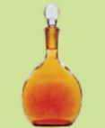
Flame Retardant Flame Retardant Oil Drilling Fluids Functional Monomer Bromides
Masterbatch (For Painting &Coating)

4,

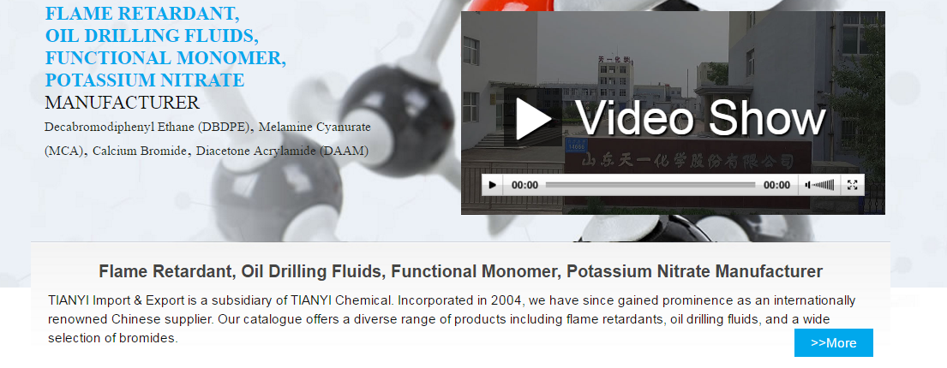
以上内容修改为：
把视频左侧这一部分内容删掉; 视频下边这不部分内容移到视频的左侧，
同时把这一部分修改为： About us:

5,
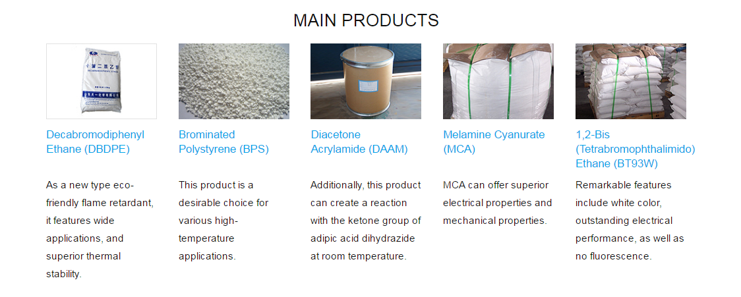
把以上内容修改为： 只保留图片和下边的蓝色字体部分； 每个图片下边的黑色字体部分去掉。

6，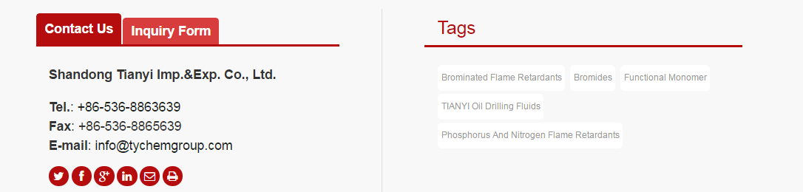
内容修改为： 把右侧 Tags 部分去掉。
把Inquiry Form 移到原来Tags 这个位置。

7，
以上内容修改为： 再Photo Gallery 后边，在加上一项 News & Exhibitions

